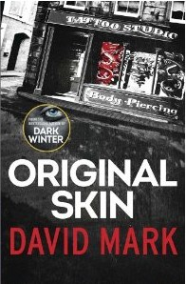
中文书名：《原始皮肤》
英文书名：Original Skin
作 者：David Mark
出 版 社：Quercus
代理公司：A.M.Heath/ANA
页 数：464页
出版时间：2013年4月
代理地区：中国大陆、台湾
审读资料：电子稿
类 型：惊悚悬疑

内容简介：

国际畅销书作家戴维·马克（David Mark）推出原创埃克塔·麦卡沃伊（Aector McAvoy）系列悬疑小说第二弹《原始皮肤》（Original Skin）。

西蒙（Simon）和苏西（Suzie）是两个喜欢寻欢作乐的人，他们身上都有很炫的纹身。彼得（Peter Tressider）是个政治家，正在从底层努力爬上权力的巅峰。埃克塔·麦卡沃伊是个警察，身体上到处都是伤疤，事业上也经历了一波三折。

每个人都有自己的特征。很快，他们将会面对同一个大魔头。

《原始皮肤》（Original Skin）是一部让人印象深刻的犯罪小说，故事中一半是悬疑情节，一半是警察破案。从故事里，我们看到了人类最黑暗的罪恶留在我们身上的烙印，以及我们为了掩盖这份罪恶，如何渐行渐远。

谢谢您的阅读！
请将反馈信息发至：齐梦涵（Nicole Qi）
安德鲁·纳伯格联合国际有限公司北京代表处
北京市海淀区中关村大街甲59号中国人民大学文化大厦1705室
邮编：100872
电话：010-82504206
传真：010-82504200
Email：Nicole@nurnberg.com.cn
网址：http://www.nurnberg.com.cn
微博：http://weibo.com/nurnberg
豆瓣小站：http://site.douban.com/110577/

